Квест «Рождественское чудо»
для обучающихся 2-4 классов

Автор: Полякова Светлана Сергеевна,
учитель английского языка МАОУ «Ванзетурская СОШ»
п.Ванзетур Берёзовского района ХМАО

2023 г.

Тема: Christmas (Рождество)
Целевая аудитория: учащиеся 2-4 классов

Актуальность: проведение данного внеклассного мероприятия расширяет знания учащихся о странах изучаемого языка, способствует формированию интереса к их традициям.

Цель квеста: формирование социокультурной осведомленности учащихся.

Задачи:
- познакомить школьников с традициями празднования Рождества в англоязычных странах;
- создать положительный эмоциональный настрой для изучения английского языка;
- обеспечить условия для развития интереса к странам изучаемого языка;
- создать условия для совершенствования языковых и речевых навыков и умений;
- формировать толерантное отношение к представителям другой культуры;
- формирование иноязычной коммуникативной компетенции в рамках темы «Рождество».

Оборудование: компьютер, колонки, проектор, интерактивная доска, раздаточный материал, фонарики, аудиозапись боя часов.

Предварительная подготовка:
Необходимо украсить класс в соответствии с Рождественской тематикой.

Порядок выполнения квеста.
Вступительное слово.
Teacher: Good morning, dear children. Do you know what holidays are coming?
(- Доброе утро, дорогие ребята. Знаете ли вы, какие праздники к нам приходят? –дети отвечают)
Teacher: Of course, New Year and Christmas, but do you know how people in Britain celebrate these holidays?
(- Конечно Новый год и Рождество, но знаете ли вы, как люди отмечают эти праздники в Британии?)
(дети отвечают)
Teacher: Very well. But today we’ll learn more about this amazing holiday.
(хорошо, но сегодня мы узнаем больше об этом празднике)
(в этот момент раздаётся стук в дверь, вбегают 2 детей в костюмах эльфов)
Elves (Эльфы): Oh, no! Christmas clock is broken! What can we do? (О, нет! Рождественские часы сломались!
Teacher: Good afternoon! What happened? Can we help you? (Добрый день! Что случилось? Мы можем вам помочь?)
Elves: Сегодня утром сломались Рождественские часы (Приложение 1), из них пропали все шестерёнки (Приложение 2). А без волшебных часов Санта не успеет за одну ночь развести все подарки. Но эти шестерёнки тоже магические и если дети помогут Санта Клаусу, то они могут появиться вновь.
Teacher: Maybe we can help you? (Может быть мы сможем вам помочь?)
Обращаясь к детям: Guys, let's help Santa fix the magic clock! (Ребята, давайте поможем Санте починить магические часы)
Children: Yes!
Teacher: So, we are ready! (обращается к эльфам)

Первое испытание:
1 Elf: А вы знаете, что британцы не празднуют Новый год также, как и мы? Рождество для них намного важнее Нового года. Они очень тщательно готовятся к этому празднику. Они украшают свои дома, покупают подарки для своих друзей и родственников, готовят особые блюда.
2 Elf: особенно они любят готовить рождественский пудинг и индейку, а также пекут пряничных человечков. Они называются - Gingerbreadman.
1 Elf: Я хочу, чтобы вы познакомились с некоторыми рождественскими атрибутами, популярными в Британии. (смотрим видео, запоминая рождественские слова)
2 Elf: Давайте проверим, насколько хорошо вы запомнили слова, связанные с Рождеством.
Let’s match the pictures and the words! (Давайте соединим картинки и слова по теме Рождество).
За каждое выполненное задание дети получают шестерёнку и крепят ее к часам.
Второе испытание:
1 Elf: А вы знаете, сколько оленей у Санты? (отвечают). А как зовут главного оленя и почему у него красный нос? (отвечают). Олени Санты замечательные, но очень непослушные и вот и сейчас они разбежались.
2 Elf: Let’s try to find them! Давайте попробуем всех их найти. (по классу в разных местах спрятаны картинки с именами оленей Санты, их нужно найти) – Приложение 3.
Третье испытание:
Teacher: Children! Look! Here are the wishes of the children. Lets’ find the presents for them. Помогите найти подходящие подарки для детей (дети получают Письма детей с просьбами, что бы они хотели на Рождество – нужно найти подходящий подарок для каждого ребёнка (детям выдаются фонарики и картинки с подарками, подсвечивая картинки сзади, можно понять, что в подарочной коробке и выбрать подходящие подарки для детей))
Приложение 4.
Четвёртое испытание:
1 Elf: Christmas is fun. Let's play the game "Who took the cookie?" (Рождество – это веселье. Давайте сыграем в игру «Кто взял печеньку?»)
(ссылка на видео по этой игре: https://www.youtube.com/watch?v=OzKY5YHnOTg, дети садятся в круг, получают карточки, но одной нарисована печенька, на остальных написано «Not me!», они аккуратно смотрят на свою картинку, не показывая её остальным, и затем кладут на колени, рубашкой вверх. Далее идёт игра, пока не найден тот, кто взял печеньку). Приложение 5.
Пятое испытание:
Elf 2: А давайте слепим для Санта Клауса помощников. Let’s make funny snowmen. (Дети получают заготовки лица и различные атрибуты: бороду, очки, усы, шапочки, глаза и т.д. Задача – Сделать портрет, как можно более смешным). (Приложение 6)
Последнее испытание.
Elves: Let's learn how to decorate Christmas cookies! (Давайте научимся украшать Рождественское печенье (детям раздаётся печенье и айсинг для украшения + разноцветные посыпки)) За выполненное задание дети получают последнюю шестерёнку.
Teacher: Let's put the gears of the clock into place (Давайте поместим шестерёнки часов на место.
(Когда все шестерёнки установлены, часы начинают бить (включаем звук часов с боем)
Эльфы счастливы и кричат: Hooray! Christmas is saved!
Teacher: Dear children! You helped to save Christmas! This year all children are getting their presents! Thank you very much!
(Ребята прощаются с эльфами, эльфы с часами уходят)

Приложение 1:
Часы (распечатать, вырезать в них окошки, приклеить второй лист, чтобы в окошках было место для шестеренок. Найденные шестерёнки будут размещаться в окошки часов). Получится 6 шестерёнок
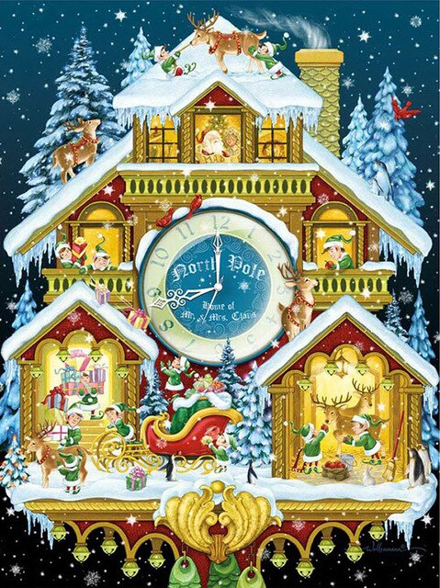

Приложение 2: Шестерёнки

Приложение 3. Олени Санты.
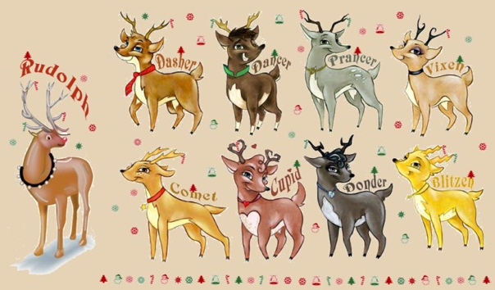

Приложение 4
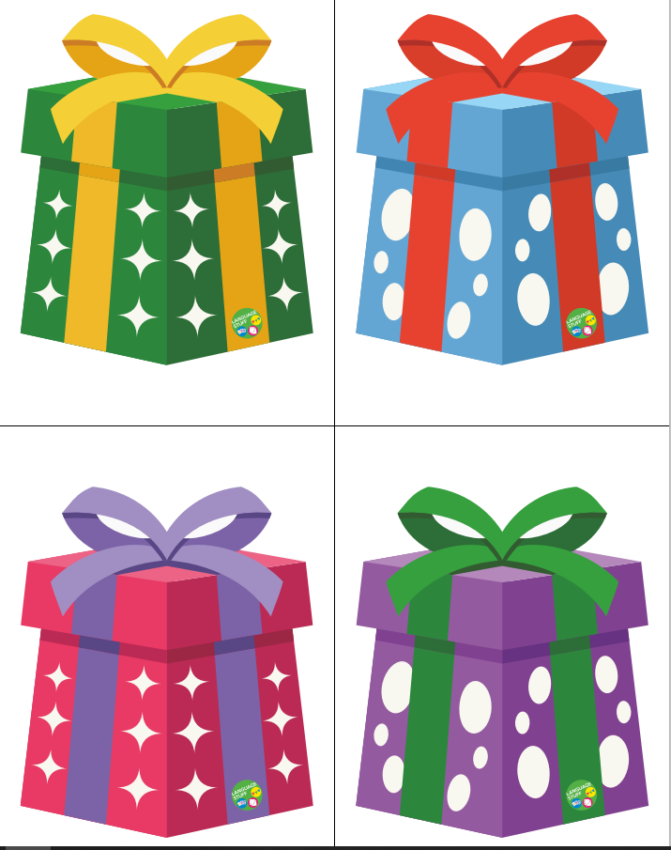

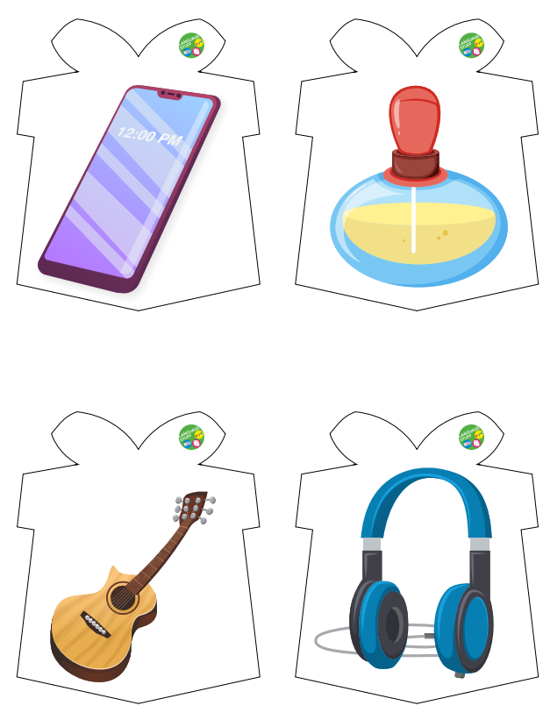

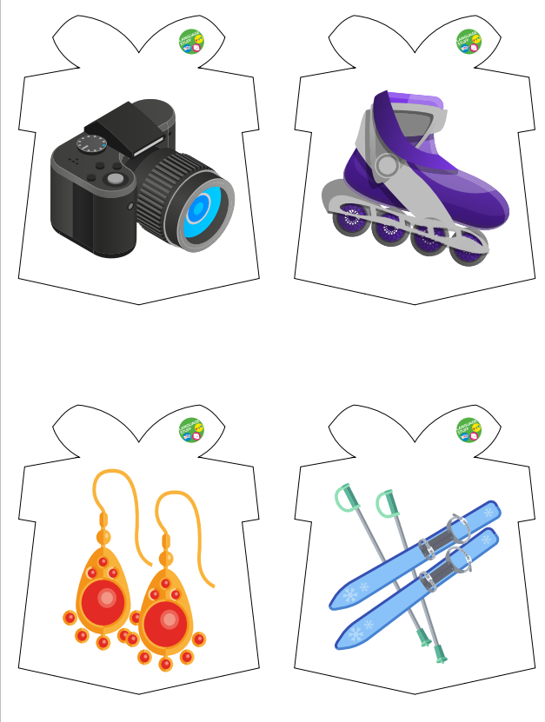

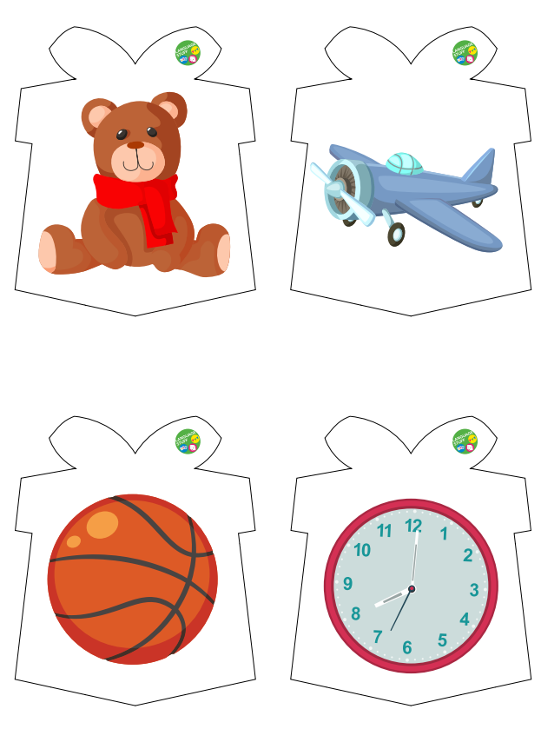

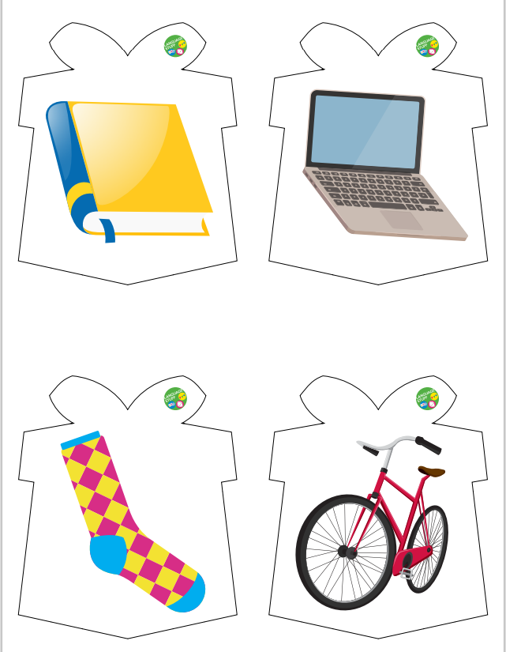

Приложение 5
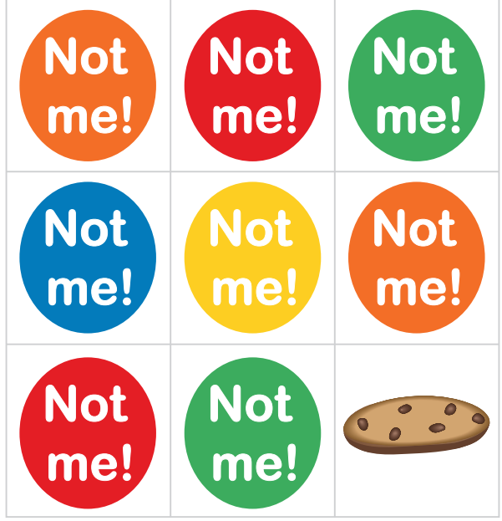

Приложение 6 (как пример)

